2019年湖南省株洲市中考物理仿真试题（三）
一、单选题
1.关于四季常见的自然现象，下面说法正确的是（ ）
A. 春雨是汽化现象 B. 夏露是液化现象
C. 秋霜是凝固现象 D. 冬雪是升华现象
2.关于热机的效率，下列说法正确的是（ ）
A. 蒸汽机的效率通常高于喷气发动机
B. 热机效率一定小于100%
C. 汽车排放的尾气，是城市环境污染的重要来源．目前有些新型燃料汽车，实现了“零排放”，它们的效率达到100%
D. 在完全无摩擦的道路上，汽车发动机可达到100%
3.《初中科学实验活动册》中有一个如图所示的实验：在大试管里装满水，然后把小试管（小试管的直径略小于大试管）放到大试管中，一起倒过来，这时我们观察到水向下流，小试管却向上运动．该实验可以证明（ ）
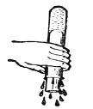​
A. 大气压的存在 B. 牛顿第一定律 C. 能的转化与守恒定律 D. 物体间力的作用是相互的
4.我们矿区倡导：“书香校园，书香课堂”，同学们在搬运图书的过程中忙得热火朝天、满头大汗，其中并没有对物体做功的是（ ）
A. 小玉用力把一摞书搬起 B. 老师腋下夹着一本书走进教室
C. 小浩用绳子将一捆书拖进图书室 D. 小华把地上的书拿起放在课桌上
5.下列装置不属于电源的是（ ）
A. 宇宙飞船上用的太阳能电池板 B. 电动机 C. 学生电源 D. 蓄电池
6.体育课中，被推出的铅球落地后沿水平地面向前滚动(如图3)，选项中能正确表示铅球所受重力的方向的是( )
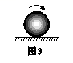

A.  B.  C.  D. 
7.以下做法中，符合安全用电原则的是（ ）
A. 熔丝熔断后，用铜丝来代替 B. 将家用电器的金属外壳接地
C. 用湿布擦抹电器 D. 小区停电，不切断总开关就进行电路维修
8.应用如图所示的凸透镜成像规律制成的光学设备是（ ）
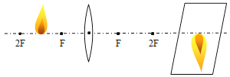​
A. 投影仪 B. 放大镜 C. 照相机 D. 潜望镜
9.关于电功率的说法，正确的是（ ）
A. 用电器的实际功率一定大于额定功率
B. 额定功率越大的用电器，实际做功越多
C. 一用电器的实际功率可能多个数值，而额定功率只有一个
D. 将标有“220V，60W”的灯泡接110V的电路上，它的实际功率为30W
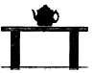
10.如图所示，放在桌面上的茶壶处于静止状态，下列说法中正确的是（ ）
A. 茶壶的重力方向垂直向下
B. 茶壶对桌面的压力作用在茶壶上
C. 茶壶受到惯性作用处于静止状态
D. 桌面对茶壶的支持力是由于桌面发生形变而产生的
11.如图所示的串联电路，当闭合开关后两灯都不亮，为了检测电路故障，小华将电压表接在灯L₁两端，发现电压表有明显示数，而电流表示数几乎为零，则电路故障可能是（ ）
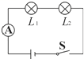
A. 灯L₁短路
B. 灯L₂断路
C. 电流表烧坏
D. 灯L₁断路
12.如图甲所示，小强在水平地面上用力向右推木箱，推力随时间变化的图象如图乙所示，木箱速度随时间变化的图象如图丙所示，以下对于这一过程的分析中正确的是（ ）
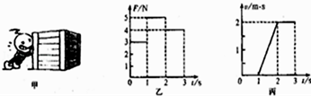

A. 0﹣1s内木箱没有动，所以此时不是平衡状态
B. 1s﹣2s内木箱受到的摩擦力大小为4N
C. 如果3s后人停止用力，木箱将做匀速直线运动
D. 如果3s后人突然用6N的力往回拉箱子，此时物体立刻向左加速运动
二、多选题
13.下列说法正确的是（ ）
A. 用燃气灶加热食物的过程中，是利用做功的方法增加食物的内能
B. 燃气灶中燃气燃烧时放出了热量，所以能的总量增加
C. 高压锅利用了水的沸点随气压的增大而升高的原理
D. 北方冬天的“暖气”输送，用水做介质，是因为水具有比热容大的特点
14.下图是同学们所画的光路图，其中错误的是（ ）
A. 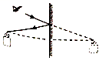 B. 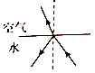 C. 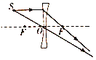 D. 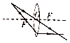
15.电压力锅、电饭锅、空调、电冰箱等都是常用家用电器，下列说法正确的是（ ）
A. 这些用电器都是利用了电流的热效应工作的
B. 这些用电器由两个以上同时使用时，应并联在电路中
C. 很多大功率家用电器同时使用，容易导致家庭电路中电流过大
D. 很多家用电器使用三线插头，其中一个插头与用电器的金属外壳相连
16.甲同学骑自行车去看望乙同学，得知消息后，乙同学步行去迎接，接到后同车返回，整个过程他们的位置与时间的关系如图所示，据图可知（ ）
A.两同学在t=10min时相遇
B.相遇前甲的速度是乙的4倍
C.相遇后乙的速度是原来的1.5倍
D.整个过程甲的平均速度是乙的2.5倍
三、填空题
17.如图所示，天空中，空军的一架加油机正在为一架战斗机 加油。在地面上的人看来，加油机是________ 的，在战斗机的驾驶员看来，加油机是________ 的。这种差异是由于他们 选取了不同的________ 。
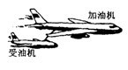

18.人们把________称作“隐形杀手”，这是因为它除了影响人睡眠、休息、学习和工作外，还会损害人的健康．
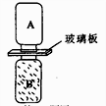
19.用图中的装置演示气体扩散现象，其中一瓶装有密度比空气大的红棕色二氧化氮气体，另一瓶装有空气，为了有力地证明气体发生扩散，装二氧化氮气体的应是________（填A或B）瓶.根据________现象可知气体发生了扩散.扩散现象说明气体分子________.若实验温度分别为①0℃，②4℃，③20℃，④30℃，则在________温度下（填序号）气体扩散最快.

20.在如图所示的电路中，闭合开关后，下列说法正确的是________
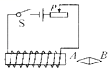
A．小磁针静止时，A端为N极
B．向右移动滑片P，电磁铁磁性增强
C．电磁铁左端为N极
D．向左移动滑片P，电磁铁磁性增强
理由：________．
21.小明利用如图所示器材探究“在水中下沉的物体是否受到浮力呢？”。依据实验可知物块所受的浮力大小为________ N，物块的体积是________ m³ （g取10N/kg）。如果物块继续下沉，则弹簧测力计示数 ________ （选填“增大”、“减小”或“不变”）。
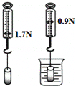

22.我市所有出租车已使用天然气来代替燃油．天然气是一种清洁燃料，它是________（选填“可再生”或“不可再生”）能源．某出租车在一段时间内消耗了420g天然气，若这些天然气完全燃烧，可放出热量________J，这些热量可使质量为________kg的水由20℃升高到100℃[天然气的热值为4.4×10⁷J/kg，水的比热容为4.2×10³J/（kg•℃）]．
23.质量为0.5kg的塑料桶装满水后总质量为10kg，小明将其从地面匀速搬到高度为1m的桌面上，在竖直向上搬水的过程中所做的总功是________J，有用功是________J，机械效率是________．（g=10N/kg）
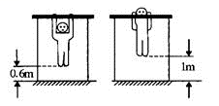
24.如图是引体向上的示意图，小云同学在半分钟内做了12个规范的引体向上。己知小云的质量为60kg，每次引体向上他能将自身重心提高0．4m，则小云每做一次引体向上所做的功为________ J，整个过程中的平均功率为________ W。(g取10N／kg)

25.使用弹簧测力计之前，要先校验弹簧测力计的________ ，正确使用天平测量某金属块的质量，天平平衡后其右盘的砝码数和游码位置如图所示，则该金属快的质量为________ g；如图所示，电流表的示数为________ A；如图所示，电压表的示数为________ V．
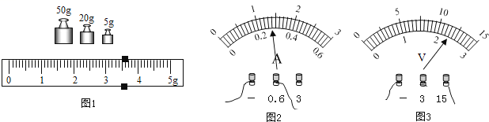
四、实验题
26.用细线拴住一端粗、一端细的实心胡萝卜并悬挂起来，静止后胡萝卜的轴线水平，如图1所示；在拴线处沿竖直方向将胡萝卜切成A、B两段．A、B哪段重些呢？小红、小明、小亮三个同学提出各自的猜想：
小红：A较重；小明：B较重；小亮：A、B一样重．
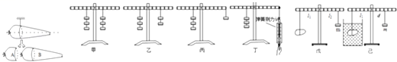

（1）为探究A、B轻重问题，小明在等间距刻度的均匀杠杆两侧挂上每个质量都相等的钩码进行实验．杠杆静止于水平状态的三次实验情境如图3甲、乙、丙所示．
①根据图甲、乙、丙的实验，可以判断________同学的猜想是正确的．
②根据图甲、乙、丙的实验情境，该同学得出结论：只要满足“阻力×阻力作用点到支点的距离=动力×动力作用点到支点的距离”，杠杆就能平衡．这个结论是________（正确/错误），用图丁的装置来说明判断的方法：________．
（2）他们判断出究A、B轻重后，继续利用待测小石块，杠杆及支架，细线，钩码数个，刻度尺，烧杯，适量的水，根据“杠杆平衡条件测固体密度”．
①用细线将小石块拴好，把小石块和质量为m钩码分别挂在杠杆的两边，调节钩码的位置使杠杆在水平位置平衡；
②如图戊所示，分别量出小石块悬挂处与支点的距离L₁和钩码所挂处与支点的距离L₂ ， 由杠杆平衡条件得出小石块的质量为________；
③如图已所示，在烧杯内盛水，将小石块浸没水中，保持L₁不变，调节钩码m的悬挂位置，使杠杆重新在水平位置平衡；
④量出钩码所挂处与支点的距离d，则小石块所受水的浮力为________；
⑤若水的密度为ρ，则小石块的体积为________；小石块的密度为________．
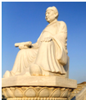
27.在青铜峡市“中华黄河坛”文化长廊中，有一尊高大的人物雕像栩栩如生，这引起了小华的兴趣，他想测算的雕像的质量以及它对莲花底座的压强有多大，为此，小华从黄河坛文化馆中获取了以下资料：①一枚用同样材质做成的按比例缩小的雕像样品；②雕像的实际高度H；③从数学知识的角度获知，雕像与样品的体积比等于它们高度比的立方；在此基础上，小华又找到了天平、刻度尺、一个能够放入雕像样品的大号量筒、细线、清水等器材进行测算

（1）要测算雕像的质量M，你认为小华至少需要进行哪些操作测量，并用字母表示这些测量的物理量
（2）请你用已知量、测得量，推导出测算雕像质量M的表达式
（3）若莲花底座的受力面积为S，请你写出雕像对莲花底座压强的表达式p=（用已知量、测得量表示）
28.小亮做“探究电流与电阻的关系”的实验，连接的电路如图甲所示，电源为可调节电压的一电源，可用的定值电阻有5Ω、10Ω、30Ω，滑动变阻器的规格为“60Ω1A”．

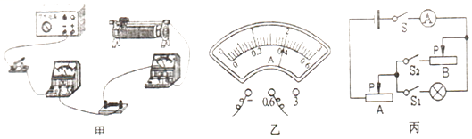

（1）请你用笔画线代替导线，把图甲所示的实验电路补充完整，并且使滑动变阻器连入电路的阻值最大．
（2）小亮想控制电压表的示数为2V不变，则电源电压选取的范围是2V﹣________V．
（3）他将某个定值电阻接入电路后，闭合开关，发现电流表有示数而电压表无示数，则电路中的故障可能是________（选填“电阻”或“电压表”）断路；排除故障后闭合开关，调节滑动变阻器的滑片，达到实验要 求时，电流表示数如图乙所示，他所用的定值电阻为________．
（4）保持电源电压不变，他将原来的定值电阻换成10Ω的定值电阻后，闭合开关，应将滑动变阻器的滑片向________（选填“左”或“右”）移动，才能达到实验要求．
（5）正确完成五次实验后，小亮能得出的实验结论是：电压一定时，电流与电阻成________．
（6）完成上述实验后，小亮又设计了如图丙所示的电路，来测量一个小灯泡的额定功率．已知小灯泡的额定电流为0.2A，电源电压为6V保持不变，滑动变阻器A最大阻值为50Ω，请完成以下实验步聚：
①闭合开关S、S₁ ， 断开S₂ ， 移动滑动变阻器A的滑片，使电流的示数为0.2A，此时小灯泡正常发光；
②闭合开关S、S₂断开S₁ ， 保持滑动变阻器A的滑片位置不变，________，使电流表的示数为0.2A，此时灯泡时的电阻就等于滑动变阻器________（选“A”或“B”）接入电路的电阻；
③再保持滑动变阻器B的滑片位置不变，将滑动变阻器A的滑片移到最________（选填“左”或“右”端），此时电流表的示数为0.1A；则小灯泡的额定电功率为________W．
五、综合题
29.如图甲是顺德第二届创客节比赛活动中使用的某3D打印机，工作时，喷头的发热体自动加热到预设温度，将PLA线材料变成液态后从喷嘴流出。喷头背面装有一个散热风扇，在喷头达到预设温度后开始工作，该打印机有四个相同型号的电动机M₁、M₂、M₃、M₄ ， 其中M₁、M₂、M₃共同实现喷头的精准定位，M₄则将PLA线材送入喷头，发热体未达到预设温度时喷头静止不动。某创客小组收集了相关的信息如图乙表所示。
（1）打印机喷头能将PLA线材料变化成液态，它是利用电流的________工作的。
（2）电动机工作时，主要将________能转化为________能。
（3）在打印过程中，若发热体、散热风扇和M₁、M₂、M₃、M₄同时正常工作，则打印机总的工作电流为________A。
（4）打印某个3d作品，四台电动机和散热风扇均工作了10min，则四台电动机产生的热量共________J，散热风扇输出的机械能为________J
30.如图甲是现在学校普遍使用的电锅炉，它的水箱容积为300L，额定电压为220V，电锅炉有加热和保温两档，其电路简化图如图乙R₂=40Ω，正常工作时电锅炉的加热功率为3630W，求：

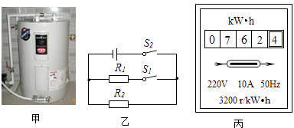
（1）若水箱装满水，将水从20℃加热到100℃，水吸收的热量（C_{水}=4.2×10³J/㎏℃）
（2）R₁的阻值；
（3）食堂工作人员发现当电路只有电锅炉在进行加热工作时，如图丙所示的电能表指示灯在1min内闪烁了160次，秋此时食堂电路中的实际电压．

参考答案
一、单选题
1.B 2. B 3. A 4. B 5. B 6. C 7.B 8. A 9. C 10.D 11. D 12. B
二、多选题
13.CD 14. A,B,C 15.B,C,D 16. A,D
三、填空题
17. 运动；静止；参照物 18. 噪声
19.B；两瓶中气体颜色相近的；永不停息做无规则运动；④
20.D；向左移动滑片，滑动变阻器的阻值减小，电源电压不变，由欧姆定律可知，电路中的电流变大，电磁铁的磁性增强
21. 0.8；8×10^{﹣5}；不变 22.不可再生；1.848×10⁷；55
23.100；95；95% 24.240；96
25.指针是否指在零刻线上；78.5；0.28；11.5
四、实验题
26.（1）小红；错误；将测力计斜拉，读出动力、阻力、动力作用点和阻力作用点到支点的距离，根据F₁L₁=F₂L₂ ， 计算可知结论不正确
（2）m；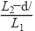mg；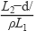m；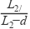ρ
27.（1）: 要测算雕像的质量M，需要进行的操作测量有：①用天平测出雕像样品的质量m；②用刻度尺测出雕像样品的高度h
（2）M=m（3）p=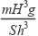
28.（1如图所示：
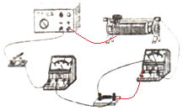；
（2）6（3）R短路；5（4）右（5）反比（6）移动滑动变阻器B的滑片；B；右；0.4
五、综合题
29. （1）热效应（2）电；机械（3）8.5（4）2700；6600
30.（1）1.008×10⁸J；
（2）20Ω；
（3）200V．

